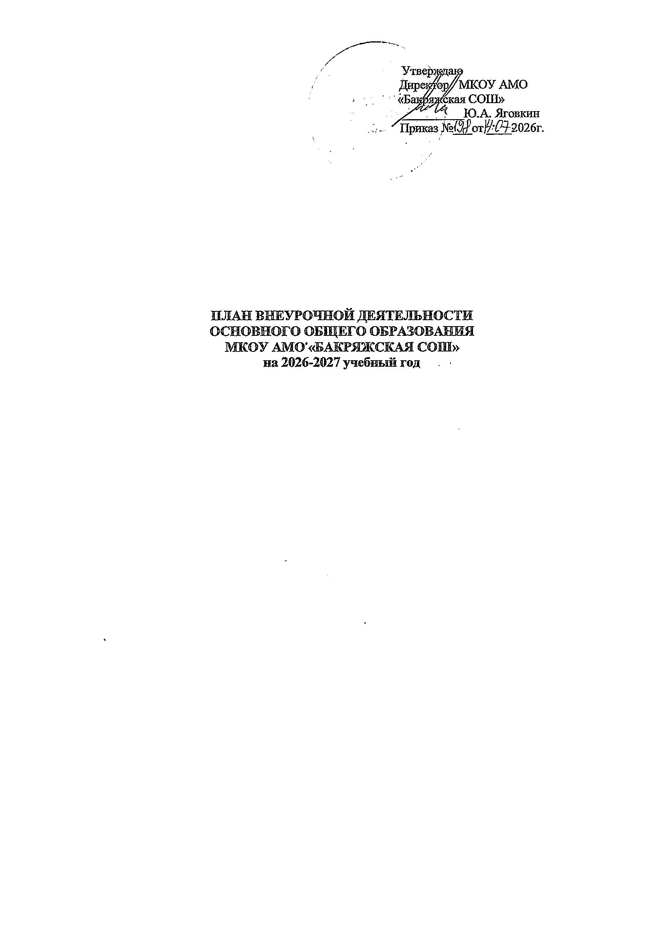

Пояснительная записка
План внеурочной деятельности является организационным механизмом реализации основной образовательной программы основного общего образования, обеспечивает реализацию требований ФГОС ООО, а также определяет объем нагрузки обучающихся в рамках реализации внеурочной деятельности в 5-9 классах.
План внеурочной деятельности сформирован на основании методических рекомендаций (письмо Минпросвещения России от 05.07.2022 № ТВ-1290/03), с учетом успешности обучения школьников, уровня их социальной адаптации и развития, индивидуальных способностей, особенностей, познавательных интересов и потребностей ребенка, запросов семьи, культурных традиций, национальных и этнокультурных особенностей.
Внеурочная деятельность направлена на достижение планируемых результатов освоения основной образовательной программы основного общего образования (предметных, метапредметных и личностных) и осуществляется в формах, отличных от урочной.
В рамках реализации внеурочной деятельности допускается формирование учебных групп из обучающихся разных классов в пределах основного общего образования.
Часы внеурочной деятельности используются на социальное, творческое, интеллектуальное, общекультурное, физическое, гражданско-патриотическое развитие обучающихся, создавая условия для их самореализации и осуществляя педагогическую поддержку в преодолении ими трудностей в обучении и социализации. Внеурочная деятельность имеет воспитательную направленность, соотносится с рабочей программой воспитания школы.
С целью обеспечения преемственности содержания образовательных программ начального общего и основного общего образования при формировании плана внеурочной деятельности образовательной организации предусмотрена следующие направления:
- информационно-просветительские занятия патриотической, нравственной и экологической направленности «Разговоры о важном» (понедельник, первый урок);
- занятия по формированию функциональной грамотности обучающихся (в том числе финансовой грамотности);
- занятия, направленные на удовлетворение профориентационных интересов и потребностей обучающихся (в том числе основы предпринимательства).
- занятия, связанные с реализацией особых интеллектуальных и социокультурных потребностей обучающихся (в том числе для сопровождения изучения отдельных учебных предметов на углубленном уровне, проектно-исследовательской деятельности, исторического просвещения);
- занятия, направленные на удовлетворение интересов и потребностей обучающихся в творческом и физическом развитии (в том числе организация занятий в школьных театрах, школьных музеях, школьных спортивных клубах;
- занятия, направленные на удовлетворение социальных интересов и потребностей обучающихся (в том числе в рамках Российского движения школьников, Юнармии, реализации проекта «Россия - страна возможностей»).
Под внеурочной деятельностью следует понимать образовательную деятельность,
направленную на достижение планируемых результатов освоения основной образовательной программы (личностных, метапредметных и предметных), осуществляемую в формах, отличных от урочной.
В МКОУ АМО «Бакряжская СОШ» внеурочная деятельность является неотъемлемой и обязательной частью основной общеобразовательной программы.
План внеурочной деятельности является частью организационного раздела ООП ООО и представляет собой описание целостной системы функционирования образовательной организации в сфере внеурочной деятельности и включает:
- внеурочную деятельность по учебным предметам образовательной программы (учебные курсы, учебные модули по выбору обучающихся, родителей (законных представителей) несовершеннолетних обучающихся, в том числе предусматривающие углубленное изучение учебных предметов, с целью удовлетворения различных интересов обучающихся, потребностей в физическом развитии и совершенствовании, а также учитывающие этнокультурные интересы, особые образовательные потребности обучающихся с ОВЗ;
- внеурочную деятельность по формированию функциональной грамотности (читательской, математической, естественнонаучной,финансовой)обучающихся(интегрированныекурсы,метапредметныекружки,факультативы,научныесообщества, в том числе направленные на реализацию проектной и исследовательской деятельности);
- внеурочную деятельность по развитию личности, ее способностей, удовлетворения образовательных потребностей и интересов, самореализации обучающихся, в том числе одаренных, через организацию социальных практик (в том числе волонтёрство), включая общественно полезную деятельность, профессиональные пробы, развитие глобальных компетенций, формирование предпринимательских навыков, практическую подготовку, использование возможностей организаций дополнительного образования,профессиональныхобразовательныхорганизацийисоциальныхпартнероввпрофессионально-производственномокружении;
- внеурочную деятельность, направленную на реализацию комплекса воспитательных мероприятий на уровне образовательной организации, класса, занятия, в том числе в творческих объединениях по интересам, культурные и социальные практики с учетом историко-культурной и этнической специфики региона, потребностей обучающихся, родителей (законных представителей) несовершеннолетних обучающихся;
- внеурочную деятельность по организации деятельности ученических сообществ (подростковых коллективов), в том числе ученических классов, разновозрастных объединений по интересам, клубов; детских, подростковых и юношеских общественных объединений, организаций ит.д.;
- внеурочную деятельность, направленную на организационное обеспечение учебной деятельности (организационные собрания,взаимодействиесродителямипообеспечениюуспешнойреализацииобразовательнойпрограммыит.д.);
- внеурочную деятельность, направленную на организацию педагогической поддержки обучающихся (проектирование индивидуальныхобразовательныхмаршрутов,работатьюторов,педагогов-психологов);
- внеурочнуюдеятельность,направленнуюнаобеспечениеблагополучияобучающихсявпространствеобщеобразовательной школы (безопасности жизни и здоровья школьников,безопасныхмежличностныхотношенийвучебныхгруппах,профилактикинеуспеваемости,профилактикиразличных рисков, возникающих в процессе взаимодействия школьника с окружающей средой, социальной защиты учащихся).
Количество часов, выделяемых на внеурочную деятельность, за 5 лет обучения на уровне основного общего образования составляет не более 1750 часов, в год не более 350 часов.
Величина недельной образовательной нагрузки (количество занятий), реализуемой через внеурочную деятельность, определяется за пределами количества часов, отведенных на освоение обучающимися учебного плана, но не более 10 часов.
Для недопущения перегрузки обучающихся допускается перенос образовательной нагрузки, реализуемой через внеурочную деятельность, на периоды каникул, но не более ½ количества часов. Внеурочная деятельность в каникулярное время может реализовываться в рамках тематических образовательных программ (лагерь с дневным пребыванием на базе общеобразовательной организации или на базе загородных детских центров, в туристических походах, экспедициях, поездках и другие).
При этом расходы времени на отдельные направления плана внеурочной деятельности могут отличаться:
На внеурочную деятельность по учебным предметам (включая занятия физической культурой и углубленное изучение предметов) еженедельно – от 2 до 4 часов;
На внеурочную деятельность по формированию функциональной грамотности от 1 до 2 часов;
На внеурочную деятельность по развитию личности, ее способностей, удовлетворения образовательных потребностей и интересов, самореализации обучающихся от 1 до 2 часов;
На деятельность ученических сообществ и воспитательные мероприятия целесообразно еженедельно предусмотреть от 2 до 4 часов, при этом при подготовке и проведении коллективных мероприятий в классе или общешкольных мероприятий за 1-2 недели может быть использовано до 20 часов;
На организационное обеспечение учебной деятельности, осуществление педагогической поддержки социализации обучающихся и обеспечение их благополучия еженедельно – от 2 до 3 часов.
Общий объем внеурочной деятельности не должен превышать 10 часов в неделю. Один час в неделю отводится на внеурочное занятие «Разговоры о важном».
Внеурочные занятия «Разговоры о важном» направлены на развитие ценностного отношения обучающихся к своей родине - России, населяющим ее людям, ее уникальной истории, богатой природе и великой культуре. Внеурочные занятия «Разговоры о важном должны быть направлены на формирование соответствующей внутренней позиции личности обучающегося, необходимой ему для конструктивного и ответственного поведения в обществе.
Основной формат внеурочных занятий «Разговоры о важном» - разговор и (или) беседа с обучающимися. Основные темы занятий связаны с важнейшими аспектами жизни человека в современной России: знанием родной истории и пониманием сложностей современного мира, техническим прогрессом и сохранением природы, ориентацией в мировой художественной культуре и повседневной культуре поведения, доброжелательным отношением к окружающим и ответственным отношением к собственным поступкам.
При реализации плана внеурочной деятельности должна быть предусмотрена вариативность содержания внеурочной деятельности с учетом образовательных потребностей и интересов обучающихся.
В зависимости от задач на каждом этапе реализации основной образовательной программы количество часов, отводимых на внеурочную деятельность, может меняться. В 5 классе для обеспечения адаптации обучающихся к изменившейся образовательной ситуации может быть выделено больше часов, чем в 6 или 7 классе, либо в 8 классе – в связи с профильной подготовкой. Выделение часов на внеурочную деятельность может различаться в связи с необходимостью преодоления противоречий и решения проблем, возникающих в том или ином ученическом коллективе.
В зависимости от решения педагогического коллектива, родительской общественности, интересов и запросов детей и родителей в образовательной организации могут реализовываться различные модели плана внеурочной деятельности:
Модель плана с преобладанием учебно-познавательной деятельности, когда наибольшее внимание уделяется внеурочной деятельности по учебным предметам и организационному обеспечению учебной деятельности;
Модель плана с преобладанием педагогической поддержки обучающихся и работы по обеспечению их благополучия в пространстве образовательной организации;
Модель плана с преобладанием деятельности ученических сообществ и воспитательных мероприятий.
Формы реализации внеурочной деятельности образовательная организация определяет самостоятельно.
Формы внеурочной деятельности должны предусматривать активность и самостоятельность обучающихся, сочетать индивидуальную и групповую работу; обеспечивать гибкий режим занятий (продолжительность, последовательность), переменный состав обучающихся, проектную и исследовательскую деятельность (в том числе экспедиции, практики), экскурсии (в музеи, парки, на предприятия и другие), походы, деловые игры и другое.
В зависимости от конкретных условий реализации основной образовательной программы, числа обучающихся и их возрастных особенностей допускается формирование учебных групп из обучающихся разных классов в пределах одного уровня образования.
В целях реализации плана внеурочной деятельности образовательной организацией может предусматриваться использование ресурсов других организаций (в том числе в сетевой форме), включая организации дополнительного образования соответствующей направленности, осуществляющих лицензированную деятельность, профессиональные образовательные организации, образовательные организации высшего образования, научные организации и иные организации, обладающие необходимыми ресурсами.
План внеурочной деятельности ООО по ФОП на 2026/27 учебный год
Направление внеурочной деятельности | Программа | Форма организации внеурочной деятельности | Классы/часы
Направление внеурочной деятельности | Программа | Форма организации внеурочной деятельности | 5 | 6 | 7 | 8 | 9
Внеурочные занятия патриотической, нравственной и экологической тематики | «Разговоры о важном» | Разговор или беседа с обучающимися | 1 | 1 | 1 | 1 | 1
 | Юнармия | Курс внеурочной деятельности |  |  | 1 | 1 | 1
 | Юный эколог | Курс внеурочной деятельности | 1 | 1 | 1
Внеурочная деятельность по учебным предметам образовательной программы | Качественные реакции | Курс внеурочной деятельности | 1 | 1 | 1 | 1 | 1
 | Физиология человека | Курс внеурочной деятельности | – | – | – | 1 | 1
 | Юный аграрий | Курс внеурочной деятельности |  | 1
 | Сити фермер | Курс внеурочной деятельности |  | 1
 | Юный инженер | Курс внеурочной деятельности |  | 1
Внеурочная деятельность по формированию функциональной грамотности (читательской, математической, естественно-научной, финансовой) | Легоконструирование | Курс внеурочной деятельности | 1 | 1 | 1
Внеурочная деятельность по развитию личности, ее способностей, удовлетворению образовательных потребностей и интересов, самореализации обучающихся, в том числе одаренных | «Россия – мои горизонты» | Курс внеурочной деятельности |  | 1 | 1 | 1 | 1
 | Я,ты, он, она | Курс внеурочной деятельности | 1
Внеурочная деятельность, направленная на реализацию комплекса воспитательных мероприятий на уровне образовательной организации, класса, занятия | Калейдоскоп событий | Курс внеурочной деятельности | 2 | 2 | 2 | 2 | 2
Внеурочная деятельность по организации деятельности ученических сообществ (подростковых коллективов) | Движение первых  (Реализуется через воспитательную деятельность класса, школы) | Объединение | 0,5 |  | 0,5 | 1,5 | 1,5
Внеурочная деятельность, направленная на организационное обеспечение учебной деятельности | Еженедельная организационная линейка | Общешкольное собрание | 1,5 |  | 0,5 | 0,5 | 0,5
Внеурочная деятельность,  направленная на организацию педагогической поддержки обучающихся | «Школа самопознания» | Консультирование психолога | 0,5 |  | 0,5 | 0,5 | 0,5
Внеурочная деятельность,
направленная на обеспечение благополучия обучающихся в пространстве общеобразовательной школы
 | Информационная безопасность |  | 0,5 |  | 0,5 | 0,5 | 0,5
Недельный объем внеурочной деятельности |  |  | 10 | 10 | 10 | 10 | 10
Объем внеурочной деятельности за год |  |  | 340 | 340 | 340 | 340 | 340
Общий объем внеурочной деятельности |  |  | 1700

